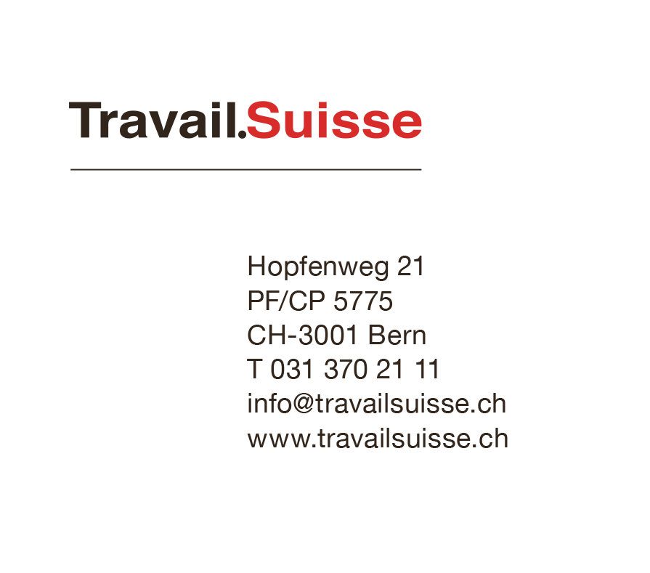

Berne, le 27 avril 2018

**L’AD de Travail.Suisse demande une liste noire des entreprises qui pratiquent la discrimination salariale**

**Les délégué-e-s de Travail.Suisse ont adopté trois résolutions au cours de leur réunion d’aujourd’hui. Ils ont adopté à l’unanimité la résolution « Discrimination salariale – il faut une liste noire des entreprises ». Ils ont aussi adopté les résolutions sur la libre circulation des personnes et les mesures d’accompagnement et sur la base légale pour la surveillance des assurés par des détectives des assurances sociales.**

L’assemblée des délégué-e-s de cette année a démarré avec les louanges du président de Travail.Suisse Adrian Wüthrich aux fédérations affiliées pour leur engagement pour l’initiative pour le congé paternité. « Une année a suffi pour récolter ensemble les signatures nécessaires pour un congé paternité raisonnable. C’est une grande performance. » Les objets statutaires de l’année 2017 - qui fut un très bon cru - ont été rapidement traités. Les délégué-e-s ont élu Carole Furrer (présidente SCIV) à l’unanimité comme nouvelle vice-présidente de Travail.Suisse.

L’exposé du président du Conseil de la Suva, Gabriele Gendotti, a suscité beaucoup d’intérêt. Dans son discours sur les cent ans de la Suva, il a réaffirmé l’importance des syndicats pour faire comprendre le rôle de la Suva. Arno Kerst, président du syndicat Syna et membre de la commission du conseil de la Suva présenta ensuite le point de vue des travailleurs et travailleuses sur la Suva et expliqua pourquoi Travail.Suisse, avec Syna, soutient le référendum contre la nouvelle base légale. « La loi va bien au-delà du but à atteindre. Nous soutenons dès lors le référendum contre les détectives qui pourront surveiller en Suisse les assurés sans une autorisation judiciaire, jusque dans la chambre à coucher. » Les délégué-e-s de Travail.Suisse ont dès lors adopté à l’unanimité la résolution « Surveillance des assurés : lutter contre les abus dans le domaine des assurances mais selon l’Etat de droit et le principe de proportionnalité ». Outre le soutien au référendum, les délégué-e-s ont appelé la Suva à jouer sérieusement son rôle d’avant-garde et faire approuver par un service indépendant les observations faites de sa propre initiative.

**Oui unanime à la résolution d’une liste noire des entreprises pratiquant la discrimination salariale**

En février, le Conseil des Etats a choqué en renvoyant le projet de révision de la loi sur l’égalité. Il montre ainsi le peu de considération qu’il porte à la discrimination salariale des femmes qui représente annuellement encore au moins 7.7 milliards de francs. Cela ne semble guère affecter la politique pour laquelle même un auto-contrôle régulier et obligatoire – sans sanctions précisons-le – est encore trop demander. Avec la décision du Conseil des Etats, la coupe est maintenant pleine. « Nous, les syndicats, ne croyons plus aux belles paroles. La loi entrée en vigueur il y a 22 ans doit enfin être effective sinon nous passerons à l’action et instaurerons une liste noire des entreprises qui pratiquent la discrimination salariale », a indiqué Valérie Borioli Sandoz, responsable de la politique de l’égalité à Travail.Suisse.

**Oui à la résolution sur la libre circulation des personnes et les mesures d’accompagnement**

Un regard sur les évolutions actuelles de la libre circulation des personnes et des mesures d’accompagnement (MAC) donne d’inquiétants signaux. L’attaque frontale la plus récente est venue de l’UDC avec le lancement de son initiative pour résilier la libre circulation : « Cette initiative est plus qu’une attaque contre les accords bilatéraux, c’est une attaque contre les acquis suisses du partenariat social en général et contre les mesures d’accompagnement en particulier » indique Gabriel Fischer, responsable du dossier de politique économique. Et cela après qu’il ait fallu presque trois ans pour trouver une mise en œuvre compatible avec l’UE de l’initiative sur l’immigration de masse et que l’on mette en œuvre à mi 2018, avec l’obligation de communiquer les postes vacants, un instrument valable qui améliore les chances de la main-d’œuvre résidante. Et comme si cela ne suffisait pas, les MAC menacent, dans le cadre des négociations pour un accord-cadre institutionnel avec l’UE, de faire l’objet de marchandage ou d’être supprimées par la juridiction de l’UE ou par un tribunal arbitral. Travail.Suisse et les fédérations affiliées soutiennent toujours les accords bilatéraux. Mais il faut que la promesse faite par le monde politique de protéger les salaires et les conditions de travail soit clairement tenue et il faut adapter et étendre les mesures d’accompagnement. Les bénéfices de la libre circulation issus des accords bilatéraux doivent profiter à l’ensemble de la population et pas seulement aux entreprises et à leurs actionnaires.

* vers le communiqué de presse et les trois résolutions : www.travailsuisse.ch/searchables/4681

Pour d’autres informations :

Adrian Wüthrich, président de Travail.Suisse, Mobile : 079 287 04 93

**Save the date** : lundi prochain, 30 avril (9h30 à Berne), Travail.Suisse présentera à l’occasion d’une conférence de presse le nouveau document de position « Egalité hommes-femmes aujourd’hui et demain » avec 28 revendications pour plus de liberté de choix et préserver la qualité de vie des travailleurs et travailleuses. Plus à ce sujet sous : www.travailsuisse.ch